2021年陕西省中考生物试卷
一、选择题（共30小题，每小题1分，计30分。在每小题给出的四个选项中，只有一项是符合题目要求的）
1．全球有半数以上的人口以大米为食，大米来自稻谷。在培育杂交水稻的过程中，贡献最大、被国内外尊称为“杂交水稻之父”的科学家是（ ）
A．袁隆平 B．屠呦呦 C．巴斯德 D．达尔文
2．研究发现，某生物具有系统这一结构层次。该生物属于（ ）
A．细菌 B．真菌 C．植物 D．动物
3．小秦同学在制作并观察洋葱鳞片叶表皮细胞临时装片时，视野中的物像如图所示，其操作不当的步骤是（ ）
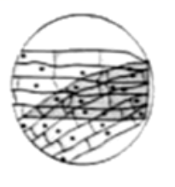
A．盖盖玻片 B．展平表皮 C．滴加清水 D．撕取表皮
4．农谚说“有收无收在于水，收多收少在于肥”。这说明植物的生长需要（ ）
A．水和维生素 B．维生素和氨基酸
C．水和无机盐 D．无机盐和氨基酸
5．当前“小胖墩”越来越多，引起社会广泛关注。下列生活方式中，最可能导致“小胖墩”数量增加的是（ ）
A．三餐定时，能量合理 B．食物多样，搭配合理
C．多油多肉，零食不断 D．作息规律，适度锻炼
6．人体能通过多种感觉器官感知外界信息。如图所示的四种感觉中，分别通过眼和耳感知的是（ ）
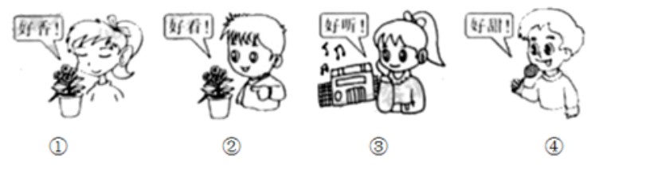
A．①② B．②③ C．③④ D．①④
7．关于人类的起源和进化的叙述，错误的是（ ）
A．人类起源于森林古猿
B．人类的起源与环境变化密切相关
C．人类出现的标志是直立行走
D．人类以先掌握技能是使用文字
8．如图是某类生物的细胞结构和功能概念图，其中①②分别表示（ ）
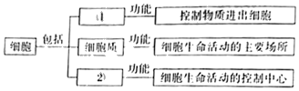
A．细胞膜、细胞核 B．细胞壁、叶绿体
C．细胞膜、线粒体 D．细胞壁、细胞核
9．如图表示马铃薯的无性生殖过程，与此生殖方式不同的是（ ）
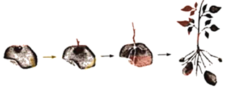
A．桃树嫁接 B．玉米播种 C．月季扦插 D．细菌分裂
10．小秦同学对如图所示的生物进行分类时，把②分为一类，把①③④⑤分为另一类，其分类的依据是（ ）
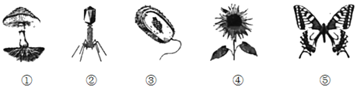
A．是否有细胞核 B．是否有液泡
C．是否有细胞壁 D．是否有细胞
11．当人体缺乏某种必需的物质时，往往会患上相应的疾病。下列疾病与其常见病因的对应关系，错误的是（ ）
A．佝偻病——缺乏含铁无机盐
B．夜盲症——缺乏维生素A
C．糖尿病——胰岛素分泌不足
D．坏血病——缺乏维生素C
12．青春期是人生的重要时期，人的生理和心理会出现一系列变化。下列有关的认识或行为，正确的是（ ）
A．父母啰嗦，真烦人 B．志存高远，努力学习
C．月经来了，真倒霉 D．网络游戏，有空多玩
13．下列动物的行为，不属于社会行为（社群行为）的是（ ）
A．工蜂负责外出采蜜并喂养幼蜂
B．雄孔雀展开漂亮尾羽吸引雌孔雀
C．蚁群中蚁后专职产卵、繁殖后代
D．黑猩猩首领优先享有食物和配偶
14．新疆长绒棉的生长和发育离不开细胞的分裂、生长和分化。如图可表示长绒棉细胞完成一次分裂的是（ ）
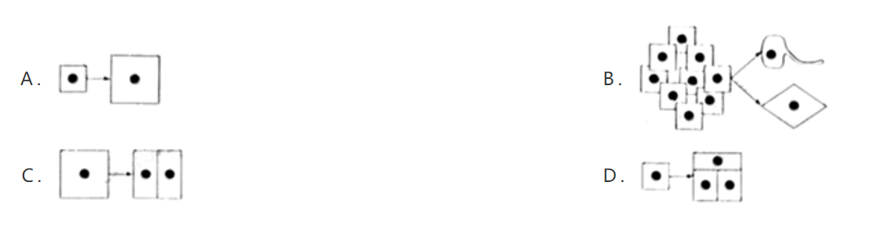15．有人说：“包括人类在内的其他生物是‘攀附’着植物的茎蔓才站在这个星球上的。”对这句话的理解，错误的是（ ）
A．植物为动物提供了食物来源
B．植物为其他生物提供了栖息场所
C．植物为其他生物提供了能量
D．植物为其他生物提供了二氧化碳
16．“中中”和“华华”的诞生过程如图所示。它们的诞生应用的技术是（ ）
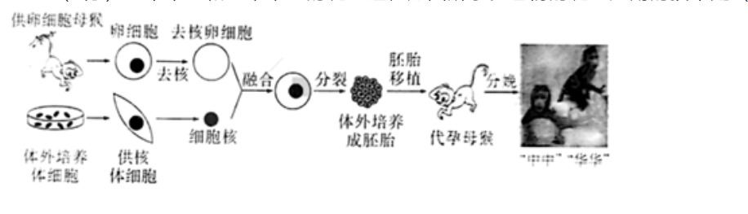
A．克隆技术 B．组织培养 C．发酵技术 D．转基因技术
17．动物的运动依赖于一定的结构。下列动物的运动方式与其运动器官的对应关系，错误的是（ ）
选项 | 动物 | 运动方式 | 运动器官
A | 蜘蛛 | 爬行 | 足
B | 家鸽 | 飞行 | 翼
C | 鳄鱼 | 游泳 | 鳍
D | 大象 | 行走 | 四肢
A．A B．B C．C D．D
18．经神舟飞船搭载后，选育出的新品种番茄比普通番茄个大、口感好，其实质是改变了番茄的（ ）
A．细胞数目 B．遗传物质 C．营养物质 D．细胞大小
19．健康是人类的第一财富。下列有关健康与急救的说法，正确的是（ ）
A．艾滋病等遗传病严重危害人体健康
B．遇到休克患者，只需实施心肺复苏
C．过期不久的药品，也可以少量服用
D．接种疫苗保健康，属于特异性免疫
20．如图是四株小麦的根尖结构示意图。其中吸收能力最强的植株是（ ）
A．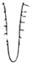 B．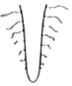 C．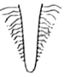 D．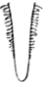
21．科学家在细胞核中发现了一种由DNA和蛋白质组成的结构，这种结构是（ ）
A．染色体 B．病原体 C．线粒体 D．叶绿体
22．如图表示人体某系统结构和功能的基本单位。有关叙述错误的是（ ）
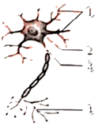
A．此图表示神经元的结构 B．此系统是神经系统
C．图中④代表神经末梢 D．此结构能独立完成反射
23．某人因外伤失血过多入院治疗，期间输入过少量的A型血和B型血。此人的血型是（ ）
A．A型 B．B型 C．O型 D．AB型
24．甲、乙两地都出产同一品种的苹果。在果树生长期间，两地光照条件和管理措施相同，但昼夜温度有一定差异（如表）。经测定，乙地苹果的含糖量明显高于甲地，对此现象的解释，错误的是（ ）
产地 | 甲地 | 乙地
白天平均温度（℃） | 34 | 34
晚上平均温度（℃） | 23 | 13
A．两地果树白天制造的有机物总量基本相同
B．乙地夜间温度低，果树分解的有机物较少
C．甲地夜间温度高，果树制造的有机物较多
D．乙地果树积累的有机物总量比甲地果树多
25．日常生活中，人们常把食品放在冰箱中保存，其主要原因是（ ）
A．冰箱中没有细菌和真菌
B．低温抑制细菌和真菌的繁殖
C．冰箱能杀死细菌和真菌
D．低温促进细菌和真菌的呼吸
26．小秦惯用右手写字，下面是其利用显微镜观察细胞的几个环节，其中符合要求的是（ ）
A．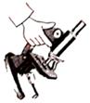取镜 B．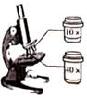对光
C．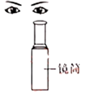观察 D．辨认细胞核
27．“落日临池见蝌蚪，必知清夜有蛙鸣。”这一诗句描述了两栖动物的（ ）
A．生殖发育特点 B．废物排出方式
C．消化吸收环节 D．气体交换过程
28．将银边天竺葵（银边部分的细胞中无叶绿体）的一片叶用黑色圆纸片两面遮盖（如图），置于暗处一昼夜后再移至光下数小时，取下此叶经脱色后滴加碘液。对此实验的分析，错误的是（ ）
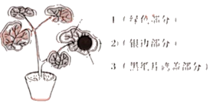
A．在暗处放置一昼夜目的是抑制叶片的呼吸作用
B．滴加碘液后①处变蓝，说明该处产生了淀粉
C．此装置包含两组对照实验，分别是①与②、①与③
D．此装置可验证光合作用需要光和叶绿体
29．森林中，某种蛾有三种不同体色的个体。为了解环境对其体色的影响，研究人员进行了第一次调查，结果如图甲。多年后再次调查，结果如图乙。下列分析错误的是（ ）
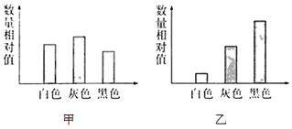
A．自然选择导致两次调查结果出现差异
B．在此期间，白色蛾最不适于在此地生存
C．白色蛾可通过改变自身体色适应环境
D．这种蛾的不同体色属于相对性状
30．为研究酗酒对人体的危害，某生物学兴趣小组开展了“酒精时水蚤心率影响”的实验，结果如图所示。下列叙述错误的是（ ）
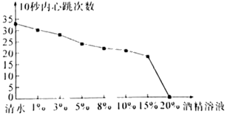
A．每组选用多只水蚤进行实验，可以避免偶然性
B．此实验的变量是水蚤的数量，清水组是对照组
C．随着酒精浓度的增加，水蚤心率逐渐下降，直至死亡
D．根据实验结果推测，酗酒危害人体健康
二、非选择题（共6小题，每空1分，计30分）
31．（5分）“萌发、生长、开花、结果”是被子植物一生的几个重要阶段。为进一步了解被子植物的生命历程，小秦和同学们在老师的指导下，于今年清明节期间，将一些菜豆种子播种在学校的生物园地。下面是菜豆植株的部分结构示意图，请据图回答问题：
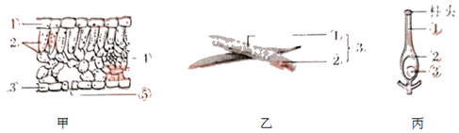
（1）选在清明节期间而不是冬天进行播种，是因为种子萌发需要 。
（2）同学们定期观察菜豆的生长情况，并合理地浇水施肥。菜豆植株吸收的水分，主要通过图甲中的[ ] （[]内填序号，横线上填名称）散失，进入大气。
（3）菜豆植株越长越高，在此期间所需有机物主要通过菜豆叶的 （填生理活动名称）来提供。
（4）一段时间后，菜豆植株上开出朵朵小花。花谢之后，有豆荚展露枝头。小心剥开一个豆荚，同学们发现里面有一些颗粒状的结构（如图乙②），这些颗粒状结构都是由图丙中的[ ] （[]内填序号，横线上填名称）发育而成的。
（5）花全部凋谢后，看着稀疏的豆荚，小秦感觉有些遗憾。来年小秦还想种菜豆，请你给小秦提供一项可以增加菜豆产量的具体措施（浇水施肥除外） 。
32．（5分）科研工作者在一片有大熊猫活动的野生箭竹林进行研究。为了解大熊施的食物来源，分析了林中几种动物的粪便残留物，情况如表：
动物种类 | 灰林鸮（一种猫头鹰） | 竹鼠 | 大熊猫
动物粪便中残留物 | 竹鼠头骨 | 竹纤维 | 竹纤维、竹鼠头骨
（1）从生态系统的组成分析，箭竹是 。
（2）大熊猫的食物包括箭竹和 。
（3）上述竹林生态系统共有 条食物链。请写出其中任意一条食物链 。
（4）某年此地箭竹大面积开花死亡，其他植物取而代之，大熊猫因缺乏食物陷入困境。这说明生态系统的 能力是有限的。
33．（5分）第七次全国人口普查结果显示，截止2020年11月1日零时，我国大陆31个省自治区、直辖市和现役军人的总人口性别比（每100个女性，对应的男性数量）为105.07人。为什么人群中男女性别比例接近1：1呢？请结合如图进行分析：
（1）人类的性别是由性染色体的组成决定的。男性的性染色体组成为[①] ，女性的性染色体组成为XX。
（2）图中④的性别是 。
（3）男性产生 种类型的精子，其数目相等；女性产生一种类型的卵细胞。生殖过程中，不同类型的精子与卵细胞结合形成受精卵的机会 。因此，人群中男性和女性的比例一般为1：1。
（4）一对夫妇准备生一个孩子，这个孩子是女孩的可能性为 。
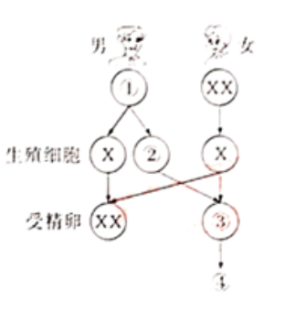
34．（5分）2021年9月，第十四届全运会将在我省隆重举行。为响应“全民全运”的号召，本学期小秦尽可能跑步去学校。下面是小秦体内的部分结构或生理活动示意图，请据图回答问题：
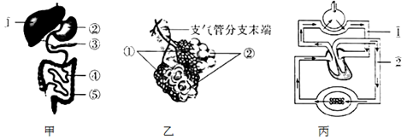
（1）小秦吃过早餐后去上学。早餐中的营养物质主要通过图甲中的 （填序号）进行消化和吸收。
（2）小秦在跑步过程中吸入的氧气，在图乙中的[②] （[]内填序号，横线上填名称）内通过扩散作用进入血液。
（3）当血液进行图丙中 （填序号）所示的循环时，在毛细血管网处，将氧气和营养物质供给小秦的肌肉细胞，并带走废物。
（4）跑到十字路口时，正好遇到红灯，小秦停下脚步，等待绿灯。这种反应属于 反射。
（5）到达学校，小秦已经微微出汗。其体内产生的尿素，还会以 的形式排出体外。
35．（5分）阅读下列资料，请回答问题。
资料一据调查，秦岭地区分布的植物已超过4000种，还有1000多种动物及多种其它生物分布其间。其中朱鹮、大熊猫、金丝猴和羚牛被誉为“秦岭四宝”。
资料二1981年，在我省汉中地区发现了7只野生朱鹮。有关部门在朱鹮的栖息地建立了朱鹮自然保护区，经多方努力，目前朱鹮数量已达数千只。
（1）资料一直观地体现了秦岭地区 的多样性。
（2）“秦岭四宝”中，大熊猫、金丝猴和羚牛通过胎生繁育后代，属于 动物。
（3）大力保护朱鹮，不仅可以让更多的人一睹“东方宝石”的风采，更有利于维护秦岭地区的 平衡。如需更好地保护秦岭地区金丝猴，最有效的措施是建立 。
（4）科研工作者计划研究羚牛的起源，最直接且可靠的途径是寻找 作为证据。
36．（5分）“使用公筷，筷筷有爱!”使用公筷真的有助于减少细菌的传播吗？研究人员就此开展了相关实验：
步骤一研究人员在某餐厅点了六道菜，餐前对每道菜进行无菌采样。
步骤二每道菜平均分成两份，测试人员进餐时一份使用公筷，另一份不使用公筷。餐后每份菜至少留下25克作为样本再次无菌采样。
步骤三采集的样本都通过冷链运输（运输全程保持低温）到有关实验室，经过48小时的培养，统计每克样品中细菌的数量，结果如表：
菜名 | 餐前（个/克） | 餐后（个/克）
菜名 | 餐前（个/克） | 公筷组 | 非公筷组
凉拌黄瓜（凉菜） | 14000 | 16000 | 45000
水果沙拉（凉菜） | 2000 | 2800 | 4300
清炒芦笋（热菜） | 30 | 30 | 530
烩三鲜（热菜） | 140 | 90 | 3200
酱油蒸河虾（热菜） | 15 | 1400 | 35000
甜豆炒火腿（热菜） | 20 | 2100 | 110000
（1）把每道菜平均分成两份，目的是 。
（2）餐后每道菜中，细菌数量较多的都是 组。由此得出的结论是 。
（3）提倡使用公筷，从预防传染病的角度分析，此措施属于 。
（4）请结合检测数据，另提出一个合理且与生物学有关的问题： （合理即可）

